모발이식 병원을 방문하기 전 해야 할일

모발이식 수술을 하기 전에 수술방법, 이식양, 병원의 적합성에 대해 적절하게 평가하기 위해서는 수술 절차에 대한 이해와, 자신의 목표를 달성하기 위해 예산이 얼마나 들게 될 것인지를 아는 것이 중요합니다. 시술의사는 환자가 기대하고 있는 목적이 달성가능 한 것인지에 대해 이야기 해줘야 하고, 환자는 자신의 기대치 그리고 두려움이나 걱정 등에 대해 이야기를 해야 합니다.
다음에 나열된 몇 가지 사항에 대해서 잘 숙지 한 후 병원에 방문 하는 것이 좋습니다.

◈ 의사는 비슷한 수술 과정을 거친 환자들을 상담환자에게 보여 주면 좋습니다.
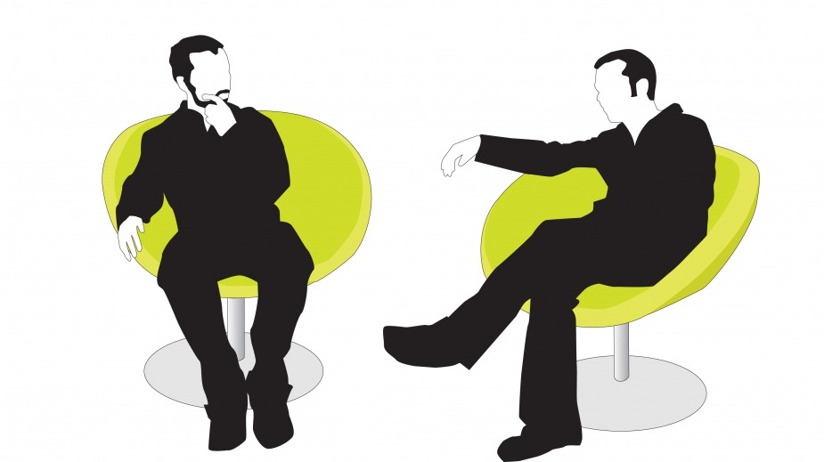
소개를 통해 만나게 해준다거나, 서면으로라도 이야기 할 수 있는 기회를 주는 것이 좋습니다. 이 과정은 환자와 의사 모두에게 도움이 되는 과정입니다. 상담 환자는 이 기회를 통해서 자신이 설정한 기대치가 현실적인지 직접 확인 하고 결정 할 수 있게 되니까요

하지만 안타까운 것은 관련 의료법에 의해 의사는 진료한 환자의 정보를 타인에게 누출할 수 없게 되어있습니다. 이것은 중대 위반 사항이므로 제가 임의로 수술한 환자의 연락처를 준다거나 연결을 주선하는 것은 불가능 합니다.
이 과정은 어디까지나 수술 받은 환자의 자발적인 도움에 의지할 수 밖에 없습니다. 그러나 한국인의 정서상 자발적인 지원을 기대하는 것도 어렵죠.
다행히도 몇몇 환자분들께서 본인의 시간이 허락한다면 언제든지 병원의 OPEN HOUSE 제도에 동참하겠다고 하셔서 고맙게 생각하고 있습니다.

OPEN HOUSE: NHI뉴헤어에서 지향하고 있는 열린 정책 중 하나입니다. 오픈하우스를 통해 상담환자들은 지정된 날짜에 수술환자의 상태를 직접 볼 수 있게 됩니다. 막연하게 생각하고 있던 기대치에 대한 현실적인 확인이 가능하므로, 수술 여부를 결정하는데 큰 도움이 되죠.
이 제도는 미국 NHI뉴헤어에서도 실행중이며, 한국의 병원에서 시행되는 날에는 사전에 일자와 시간 그리고 얼마나 많은 모낭을 이식 받은 분인지에 대해 안내 됩니다.

◈ 방문하려는 병원의 홈페이지를 꼼꼼하게 살펴보세요.
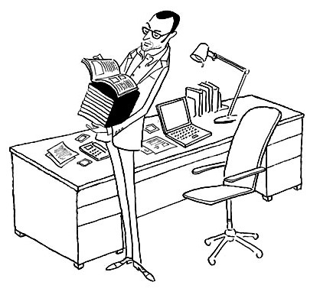
의사는 환자에게 제공 될 수술전반에 대한 정보를 제공해야 합니다. 환자는 수술 방법에 대해 자세히 듣고, 자신이 어떤 과정을 통해서 수술을 받게 되는지에 대해 알고 싶어 합니다. 이렇게 알게 된 정보를 가지고 신중히 고려 해 결론을 내릴 수 있어야 합니다.

환자들은 절대 성급히 수술날짜를 잡지 말고 모발이식 수술에 대한 정보를 모두 파악하고 숙지 할 때까지 수술을 미루는 신중한 자세를 가지는 것이 좋습니다.

많은 모발이식 병원들에서는 상담고객들을 위해 카달로그나 시청각자료를 만들어 보여줍니다. 저희 병원에서도 마찬가지죠. 하지만 이런 정보들은 해당 병원의 홈페이지에서 사전에 파악 할 수 있습니다. 병원에 가기 전에 해당 병원의 홈페이지를 꼼꼼하게 살펴 보세요

그곳에는 병원에서 하고 있는 수술에 대해 많은 설명이 담겨 있습니다. 이 자료를 통해 병원에 방문 했을 때 무엇을 물어봐야 하는지에 대해 준비할 수 있습니다. 사전에 정보를 얻지 못한다면 병원에 가서도 궁금한 것에 대해 질문을 할 수 없습니다.

만일 여러분이 모발이식 수술에 관심이 있다면, 충분한 시간을 할애 해 많은 조사를 할 것을 추천합니다. 많은 탈모 환자들이 수술을 결정하기 까지 6개월에서 1년 이상 조사하며 심사숙고 합니다.

그런 뒤 서로 다른 병원들을 방문 해 의사를 직접 만나 본 뒤 수술 여부에 대해 현명하게 결정하는 것입니다. 모발이식에 대해 충분히 조사하고 공부하는 것이 여러분이 상업적 광고의 유혹에서 벗어나, 최선의 수술 결과를 얻을 수 있는 것입니다.

◈ 의사에 대한 충분한 정보 확인

원하는 병원을 몇 군데 발견 했다면, 그곳에서 수술을 하는 의료진에 대한 확인이 필요합니다.
흔히 환자들은 어떤 의과대학을 나왔는가에 대해 확인한 뒤 더 이상 알아보려 하지 않는 경향이 있습니다. 하지만 그 보다 더욱 중요한 것은 어느 병원에서 레지던트를 했는가? 또 어떤 전공과목으로 전문의 자격을 취득했는가 입니다. 레지던트는 전문의 시험을 보기 위해 반드시 수료해야 하는 과정입니다.
의사들의 임상 기초 경험은 모두 레지던트 시기 4년 동안 얻어집니다. 여러분이 대학병원을 방문 했을 때 그냥 의사 라고 불리는 사람들은 인턴인 경우고, 전문과목을 가지고 있는 이들이 레지던트입니다.
한국의 의료법에는 이 레지던트 과정을 거치지 않아도 개원을 해서 진료를 할 수 있지만, 이들은 임상경험이 부족하기 때문에 수술과 같은 외과적 진료에는 적합하지 않습니다. 외과적 수술인 모발이식은 가급적 충분한 수련기간을 거친 전문의를 찾아가는 것이 좋습니다.

따라서 어느 대학을 나왔느냐를 살펴보기 이전에 어느 병원에서 어느 과목 전문의 수료를 했는지를 확인하는 것이 중요합니다.

간혹 인터넷을 통한 광고에서 '모발이식 전문의'라는 문구를 보게 되는데, 현행법상 그리고 현행 교육과정 상 모발이식 전문이라는 과목은 없습니다. 모발이식은 미용의 개선을 목적으로 하는 외과적 수술이므로, 성형외과에서 시행되는 수술입니다.

해당병원의 의사가 성형외과 전문의인지 아닌지는 대한성형외과 학회 홈페이지에서 간단하게 확인 할 수 있습니다. http://www.plasticsurgery.or.kr 대한성형외과 학회의 웹사이트 하단에 보시면 아래와 같은 검색 창이 보입니다. 검색 조건을 "성명"으로 한 뒤 찾고자 하는 의사의 이름을 검색하면 됩니다.
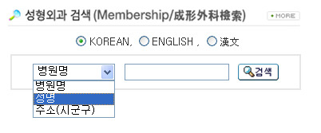
◈ 상담 중에 해야 할 일

여러분은 병원에 처음 방문 했을 때 수술을 받을 수 있는지 아닌지에 대해 확인하기 위해 병원에서 제공된 기록지에 요구되는 정보를 적게 됩니다. 이 때 만나는 병원의 직원들로부터 여러분의 탈모에 대한 몇 가지 소견을 듣고 수술에 대한 이야기를 안내 받을 수 있을지 모르겠지만, 이 두 가지는 반드시 의사로부터 들어야 하는 것입니다.

전문의가 아닌 사람이 환자에게 소견을 제시하거나 외과적인 검사를 수행 하는 것은 불법입니다. 몇몇 병원에서는 의사와의 상담은 간단하게 끝내고 상담실장이나, 외부 영업직원들을 통해서 상담과 수술 결정이 이루어지기도 합니다. 여러분들이 의사와 상담실장을 착각할 리 만무하겠지만, 간혹 그들의 이야기를 듣고 수술을 결정하는 경우는 있습니다.

상담실장이나, 외부 영업 직원들이 의사와 상담 전 여러분과 이야기를 하는 목적은 단 한가지입니다.
이 환자의 재정상태가 어떤가? 어느 정도의 수술비용을 지불 할 수 있는가? 입니다. 탈모나 모발이식 수술과 큰 관계 없는 신변에 대한 이야기를 나누거나, 여러분의 차림새를 살펴보며 재정적 능력을 파악할 것입니다.
'정서적 지지'라는 미명하에 여러분의 속내를 보고 나름의 노하우로 파악을 하는 것이죠. 이들은 대부분 여러분에게 단지 모발이식수술을 팔기 위한 영업행위에만 관심이 있는 경향이 많습니다.

이 문제에 대해 좀 더 쉽게 예시를 통해 이야기 해보겠습니다.

우리 몸에는 눈을 뜨고 감는데 필요한 근육이 있습니다. 이 근육이 약해지면, 눈이 제대로 떠지지 않으며 심한 경우 눈꺼풀이 아래로 쳐지게 됩니다. 이것은 노인에게만 찾아오는 것이 아니라 젊은이에게도 있을 수 있는 증상입니다.
아직 젊기 때문에 눈꺼풀이 처지는 것이 보이지 않을 뿐, 성형외과 전문의라면 약해진 근육을 바로잡아야 한다는 것을 간단한 진단을 통해서 파악 할 수 있습니다. 이 증상을 계속 방치하면 눈을 크게 뜨기 위해 이마의 근육을 자주 이용하게 되고, 이로 인해 이마에 깊은 주름이 생기기도 합니다.

이런 증상을 가진이가 왠지 모를 눈매의 어색함을 교정하고자 쌍꺼풀 수술을 받으러 성형외과를 찾아갔습니다.

위 증상은 쌍커풀 수술로는 해결이 안됩니다. 오히려 눈매를 더욱 안 좋게 만들 수도 있죠. 눈을 뜨고 감는 근육을 당겨 주면 자연히 쌍꺼풀도 생기고 눈도 시원하게 떠집니다. 이것을 상안검 성형이라고 합니다.

이 환자가 의사상담 전에 만난 상담 실장과 자신의 신변 잡기에 대해 이야기를 나누고 경제적 여건과 지불능력에 대해 파악되었다면 다음과 같은 시나리오가 예상됩니다.

1. 경제적으로 여유가 있는 것 같다. : 상안검 성형과 함께 이마 근육을 올리는 수술을 함께 권유 받음
2. 경제적 여유가 없어 보인다. : 최초에 원하는 대로 쌍꺼풀 수술만 받도록 권유

1번의 경우 아직 필요치 않은 과잉진료를 받게 되는 것이고,
2번의 경우는 쌍꺼풀만으로 해결되지 않는 문제를 방치함으로써 추후 또 다시 비용이 발생하게 되는 상황입니다.

두 가지 모두 비용만 낭비되는 것입니다.
과장된 예시라고 생각되십니까? 실제로 병원에서 일어날 수 있는 일입니다.

의사로부터 수술에 대한 전반적인 이야기를 모두 들은 뒤 수술비용을 듣게 되면 그때 가서 지불능력에 대한 이야기를 해도 늦지 않습니다. 자신의 지불능력에 맞게끔 제시된 수술법을 듣게 될지도 모릅니다. 이는 정말로 바람직하지 않은 결과입니다.

모발이식 수술은 너무나도 빈번하게 미심쩍은 과정을 통해 행해지는 경우가 많습니다. 여러분이 충분히 조사하고 연구하는 것 말고는 아무 대안이 없습니다. 법과 제도적인 허점을 이용해 옳지 않은 방법으로 병원을 운영하고, 알 수 없는 방법으로 수술이 자행되기도 합니다.

이것은 제가 여러분들에게 주는 숙제입니다.

모발이식을 결심하기 전에 충분한 검토와 시간을 가지십시오

이상의 이야기를 정리하자면

1. 반드시 해당 병원의 홈페이지를 꼼꼼히 살펴보고 병원에 방문하십시오
2. 의사를 만났을 때 질문해야 할 사항에 대해 미리 체크리스트를 만드는 것도 좋습니다.
3. 해당 의사가 어느 병원에서 전문의 과정을 거쳤는지, 어떤 과목 전문의인지 확인하세요
4. 의사가 아닌 사람과 필요이상의 긴 상담 시간을 가지지 않는 것이 좋습니다.
5. 의사를 만나기 전에 자신의 지불능력에 대해 이야기 하지 마세요
6. 다시 한번, 모발이식 수술을 결심하셨다면 충분히 검토하고 충분히 고민하세요

칼럼 : 김진오 원장

